DALLMER Duschablauf ORIO V N

Dallmer

Eigenschaften

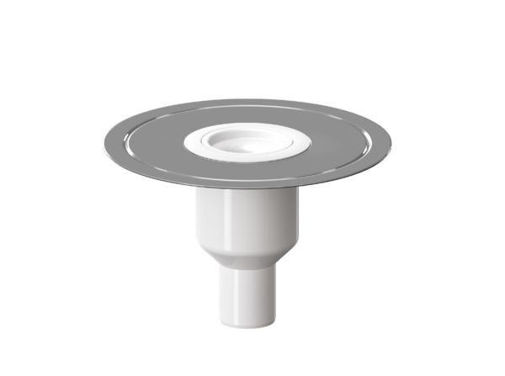

GTIN:

4001636160225

HAN:

160225

Ausführung Ablauf

Abgang senkrecht

Werkstoff

Polypropylen (PP)

Nennweite DN

50,00